砂除去装置によるサンドバイパス工 積算基準（案） 別紙３

※本歩掛は平成２６年に実施した試験工事の実績に基づき整理し、令和４年度に実施した試験工事の実績により見直しを行ったものであり、実際の利用に当たっては条件等を十分に確認して見積等により適用する必要がある。

１．適用範囲
本資料は、鳥取方式のサンドリサイクル工法などの砂除去装置によるサンドバイパス工に適用する。

２．施工概要
２－１ 施工フロー
砂除去装置によるサンドバイパス工の施工のフローは、下記に示すように準備工、試運転工、本格運転工、片付工から構成される。
砂除去装置によるサンドバイパス工
準 備 工
本 格 運 転 工
試 運 転 工
片 付 工

２－２ 準備工
準備工に含まれるのは、「資材搬入」、「排砂管設置」、「砂除去装置組立」とし、以下のフローを標準とする。
① 資材搬入
③ 砂除去装置組立
② 排砂管設置
（注） １．「資材搬入」とは、砂集積装置及びその他貸与資材の保管場所から施工場所までの運搬に要する作業をいう。
２．「排砂管設置」とは、浚渫地点から排砂地点まで排砂管を設置する作業をいう。なお、土のうで排砂管が動かないよう固定する作業も含む。
３．「砂除去装置組立」とは、砂集積装置と水中サンドポンプを接続し、組み立てる作業をいう。
２－３ 試運転工
砂除去装置を用いて連続的かつ安定に浚渫及び排砂が可能となるように、水ジェット噴出口、砂吸入孔等を調整することを試運転工の範囲とする。
② 試運転
① 配管接続
（注） １．「配管接続」とは、砂除去装置と排砂管を接続する作業、水中ポンプを接続する作業、発電機等の資機材を準備し、配置・設営する作業及び計測機器（流量計、密度計）を接続、調整する作業を含む。
２．「試運転」とは、砂除去装置を用いて連続的かつ安定に浚渫及び排砂が可能となるように、水ジェット噴出口、砂吸入孔等を調整する作業をいう。

２－４ 本格運転工
試運転工で水ジェット噴出口、砂吸入孔等の調整が完了した砂除去装置を用いて、排砂地点まで排砂（圧送）することを本格運転工の範囲とする。
① 配管接続
③ 本格運転
② 中継ポンプ設置
（注） １．破線部分については、必要に応じて計上する。
２．「配管接続」は、試験運転工と同様。
３．「中継ポンプ設置」とは、砂除去装置単体による排砂（圧送）距離が250mであることから、排砂（圧送）距離が250mを越える場合に250mに１箇所中継ポンプを設置するための作業をいう。
４．「本格運転」とは、試運転工で水ジェット噴出口、砂吸入孔の調整が完了した砂除去装置を用いて、排砂地点まで排砂（圧送）する作業をいう。

２－５ 片付工
設置した資機材を撤去し、現場を原形復旧することを片付工の範囲とする。
３ 施工歩掛
３－１ 準備工
準備工は、①資材搬入、②排砂管設置、③砂除去装置組立から構成される。このうち①資材搬入と②排砂管設置は、土木工事標準積算基準を適用する。なお、現場条件より、廃棄物処理や足場等が必要となる場合には、必要に応じて計上する。

（１）機種の選定
準備工に使用する機械・規格は、次表を標準とする。
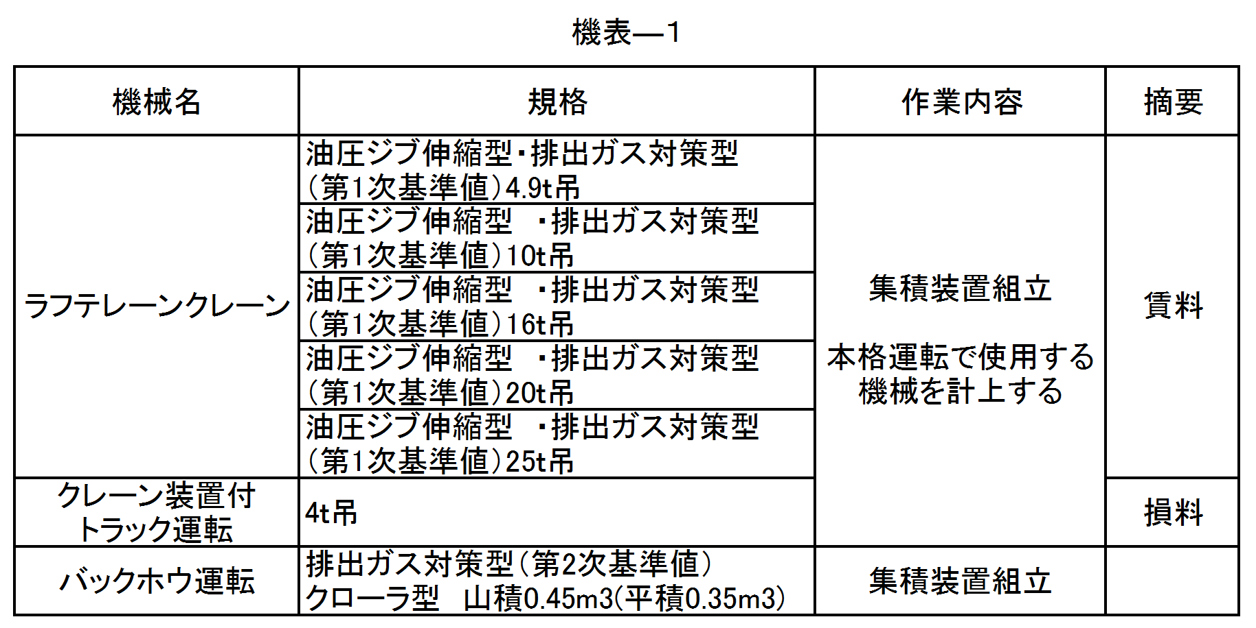

（２）資材搬入
資材搬入は、土木工事積算基準書の「現場発生品及び支給品運搬」により別途計上する。

（３）排砂管設置
排砂管設置は、土木工事積算基準書の「暗渠排水管設置歩掛」により別途計上する。

（４）砂除去装置組立
砂除去装置組立の構成人員、歩掛は、次表を標準とする。
砂除去装置組立とは、サンドポンプと有孔管（中央部、左右部）の接続、分岐管の接続、給水ホースの接続、水噴出ホースの接続及び排砂ホースの接続に要する作業をいう。

Ⅰ 構成人員
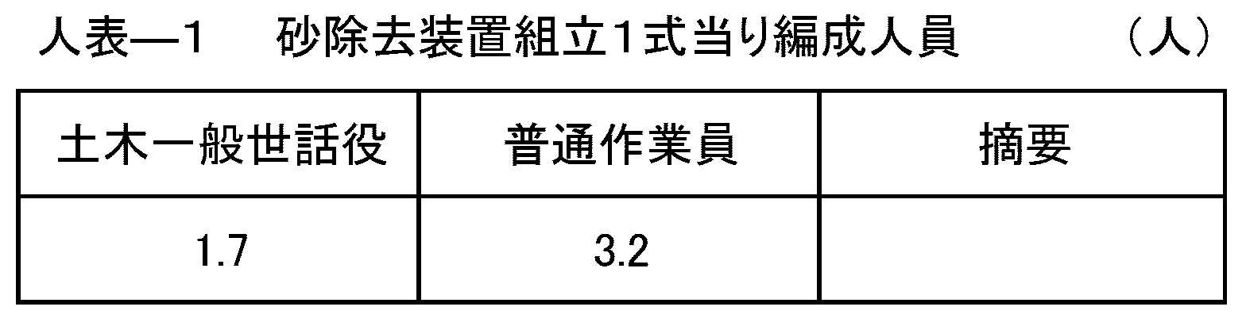
Ⅱ 歩掛
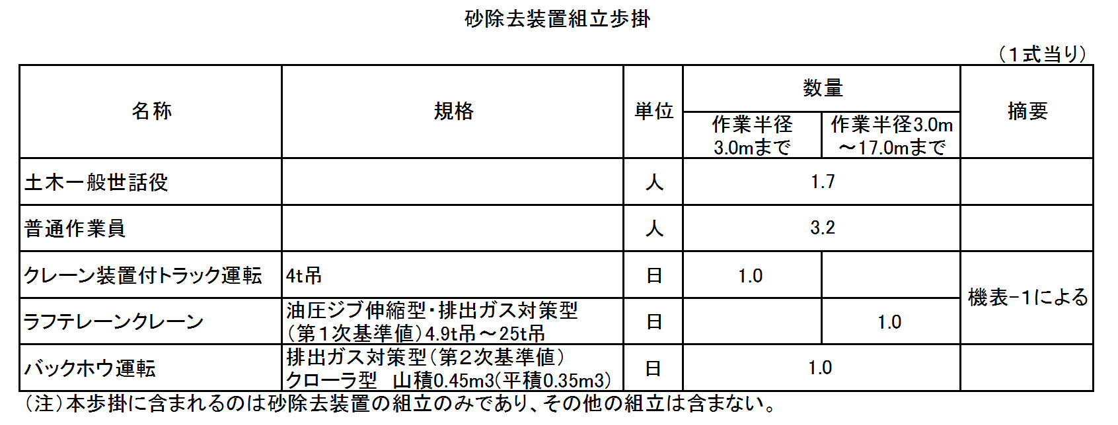
1.0
4.0
３－２ 試運転工
試運転工は、①配管接続、②試運転から構成される。
試運転工には、砂除去装置と排砂管を接続する作業、水中ポンプを接続する作業、発電機等の資機材を準備し、配置・設営する作業、計測機器（流量計、密度計）を接続、調整する作業及び砂除去装置を用いて連続的かつ安定に浚渫及び排砂が可能となるように、水ジェット噴出口、砂吸入孔を調整する作業を含むものとし、作業日数は３日とする。

（１）機種の選定
試運転工に使用する機械・規格は、次表を標準とする。
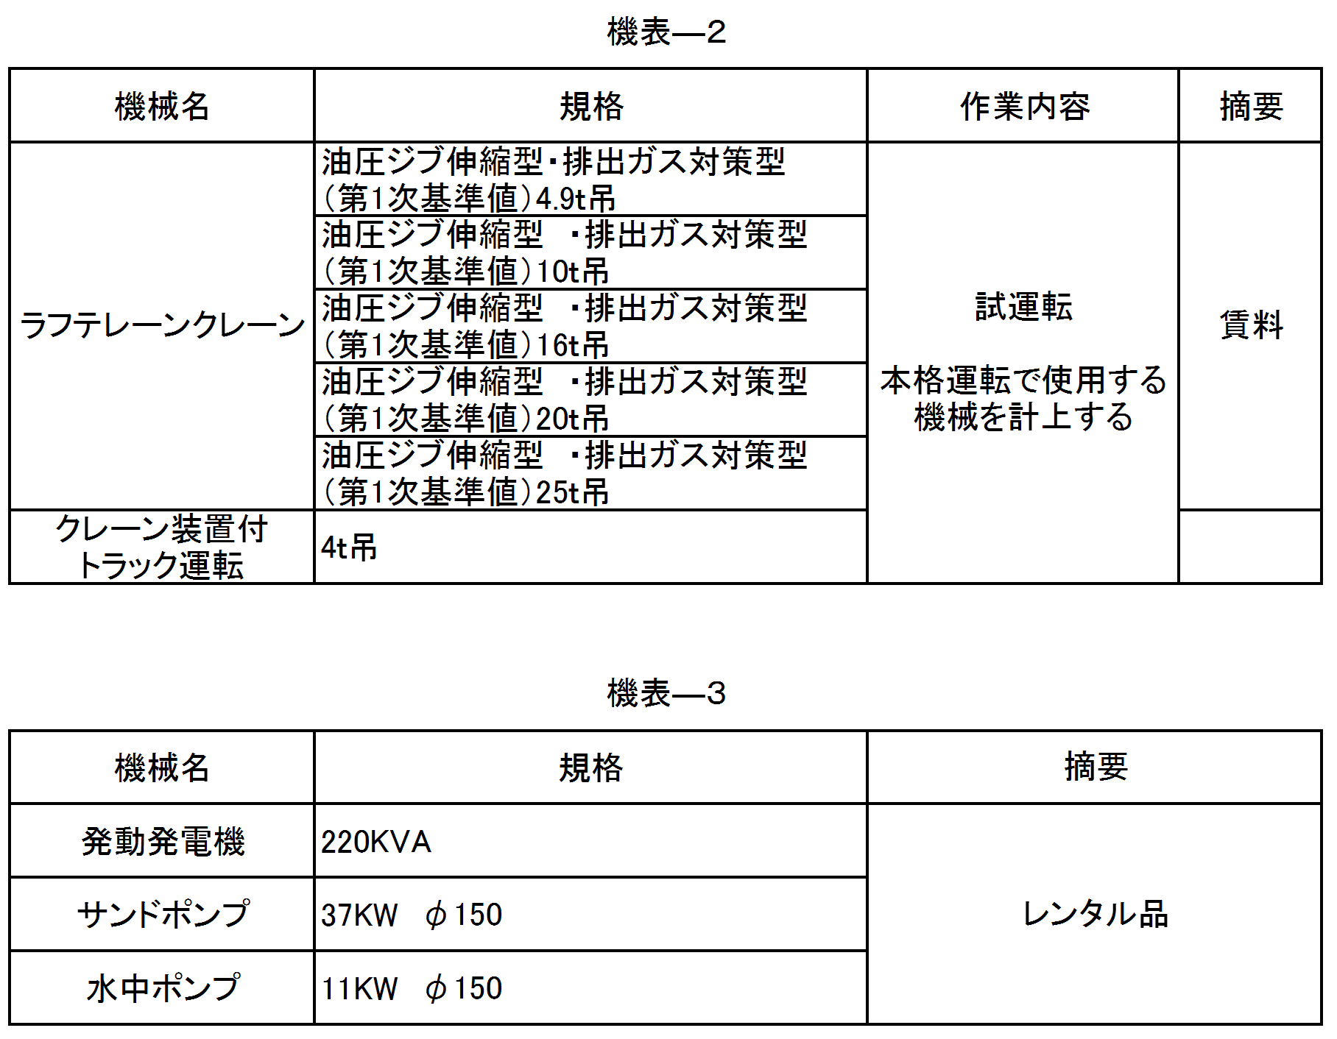

（２）配管接続
配管接続の構成人員、歩掛は、次表を標準とする。
Ⅰ 構成人員
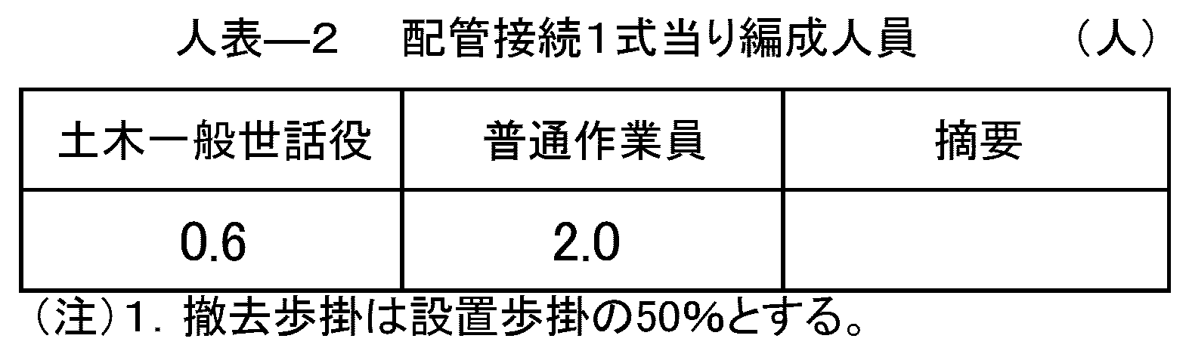

Ⅱ 歩掛
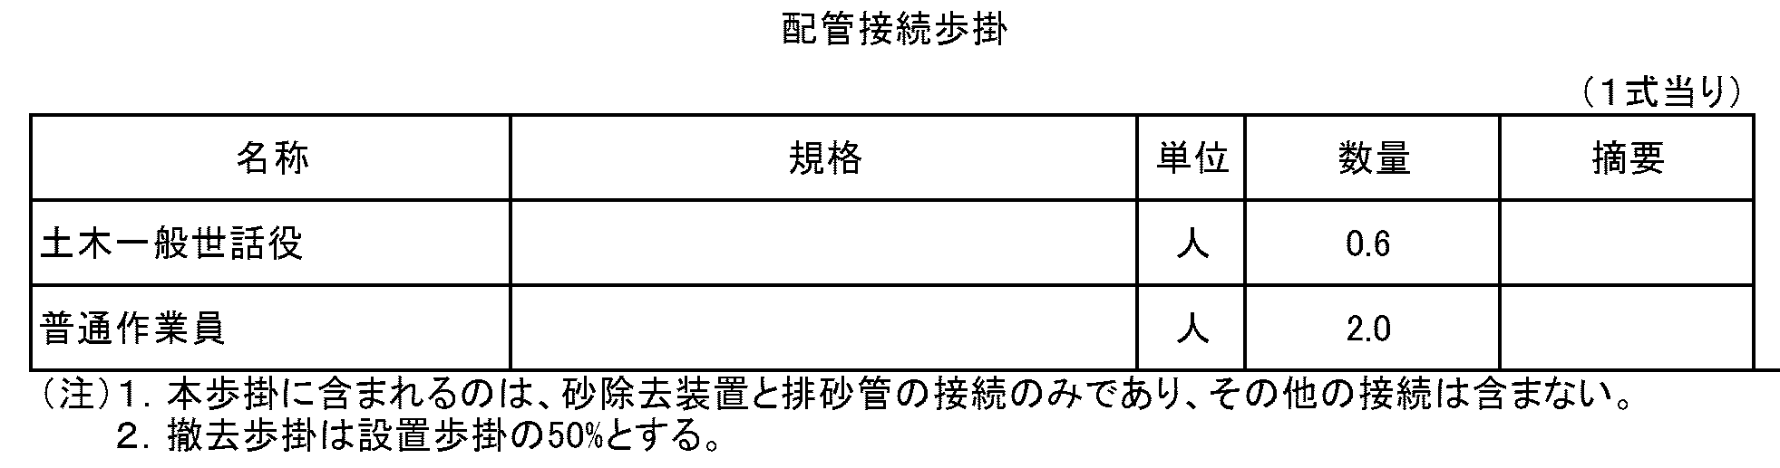
（３）試運転
試運転の構成人員、歩掛は、次表を標準とする。
Ⅰ 構成人員
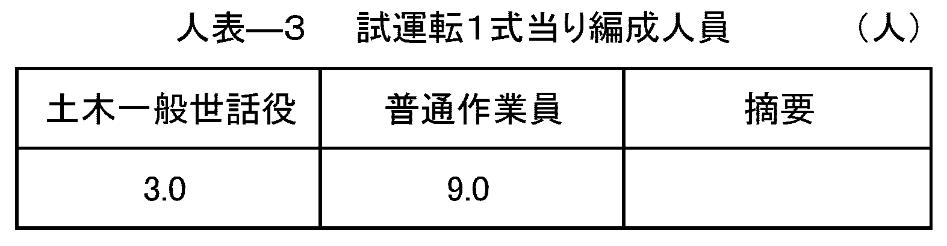
Ⅱ 歩掛
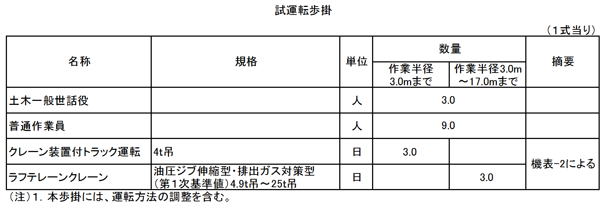
３－３ 本格運転工
本格運転工は、①配管接続、②中継ポンプ設置、③本格運転、④牽引から構成され、その施工パターンによりつぼ掘工法と牽引工法に分けられる。このうち②中継ポンプ設置と④牽引は、現場条件、施工状況により必要に応じて計上する。
本工法における日当たり作業量は、排砂（圧送）距離により異なる。日当たり作業量の算定の基本となる砂流量は、含砂率（標準値10％）×流量により求められるが、流量は排砂（圧送）距離が長くなるほど低下する。このことから、積算に当たっては、排砂（圧送）距離に応じた日当り作業量を算定する。
なお、積算時に日当り作業量の算定ができない（流量が不明）場合には、積算時には、参考として例示した標準排砂（圧送）距離L=250 mによる日当り作業量により積算し、実施時の流量により日当り作業量を見直すこととする。

（１）配管接続
配管接続の構成人員、歩掛は、試運転工に準じて計上する。

（２）中継ポンプ設置
砂除去装置単体による排砂（圧送）距離が250mであることから、排砂（圧送）距離が250mを越える場合に250mに１箇所中継ポンプを設置する。

Ⅰ 中継ポンプ運転1日当たり単価表
ポンプの運転歩掛は、中継ポンプ1箇所当たり、次表を標準とする。
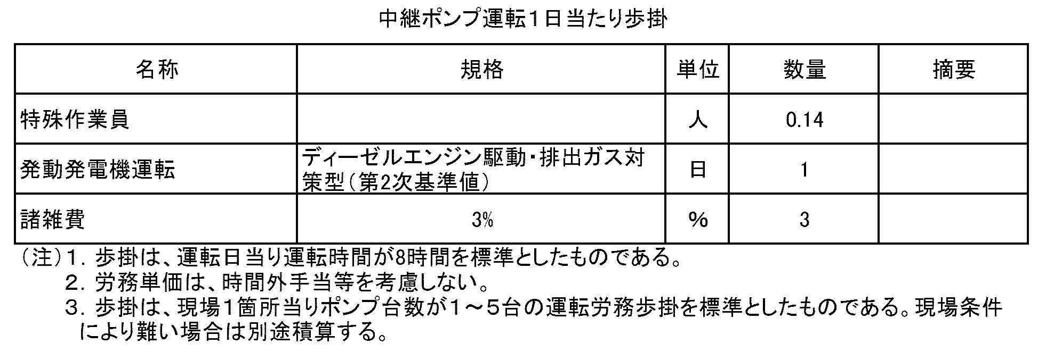

Ⅱ 中継ポンプ据付・撤去1箇所当たり単価表
ポンプの運転歩掛は、中継ポンプ1箇所当たり、次表を標準とする。
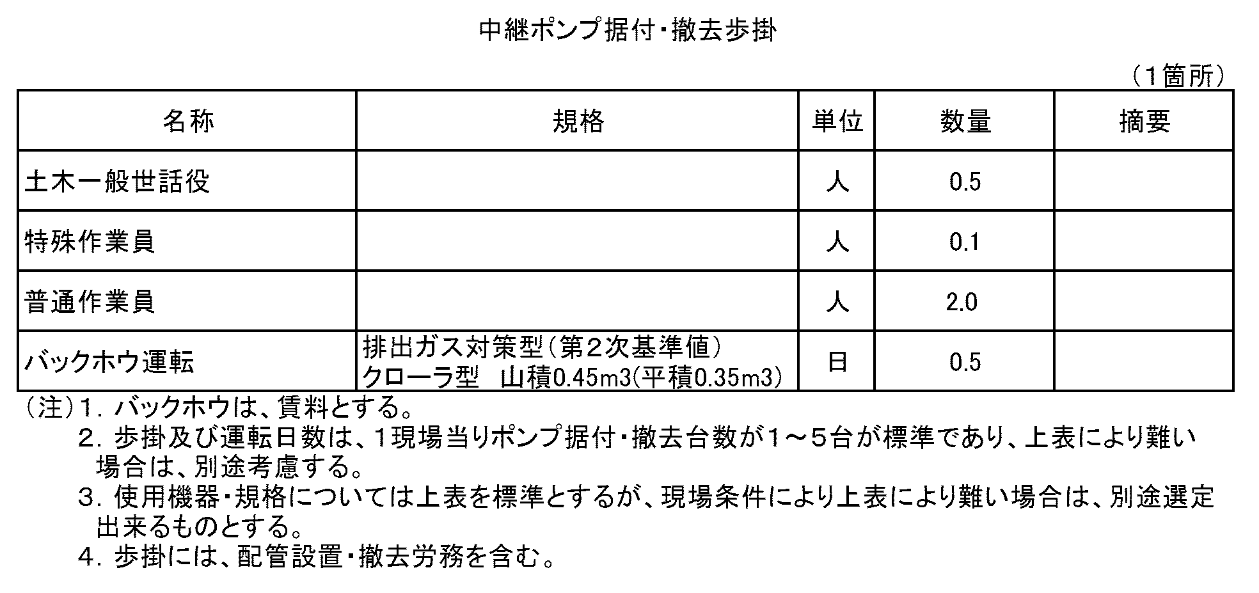

（３）本格運転（つぼ掘工法）
つぼ掘工法は、砂除去装置をクレーン等により排砂予定箇所に設置し、そのポイントで10分～15分程度の連続運転を行い最終的にすり鉢状の穴を形成するもの。すり鉢状の穴が形成され、排砂効率が下がった場合にはポイントを移動しながら排砂を行うものとする。

Ⅰ 日当り作業量
つぼ掘工法の場合、１日の作業は、下表に示すサイクルタイムを標準とし、日当り作業量は以下の式により算定する。
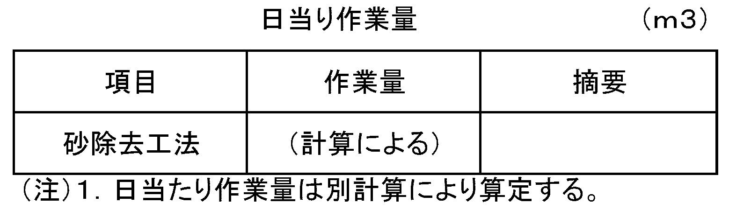

・サイクルタイムの考え方：
１回の排砂作業は15分、1日当り10回の排砂作業を行う。
・日当り作業量（m3/日）＝砂流量（m3/分）×15分×10サイクル＝0.30×15×10＝45（m3/日）
・砂流量（m3/分）＝含砂率（％）×流量(m3/分) ＝10（％）×3.0＝0.30（m3/分）
・流量(m3/分)：流量計による計測値 ＝3.0（m3/分）
・含砂率 ＝10％

- 上記数値は想定であり、実績により変更を行う。
Ⅱ 機種の選定
本格運転工（つぼ掘工法）に使用する機械・規格は、次表を標準とする。
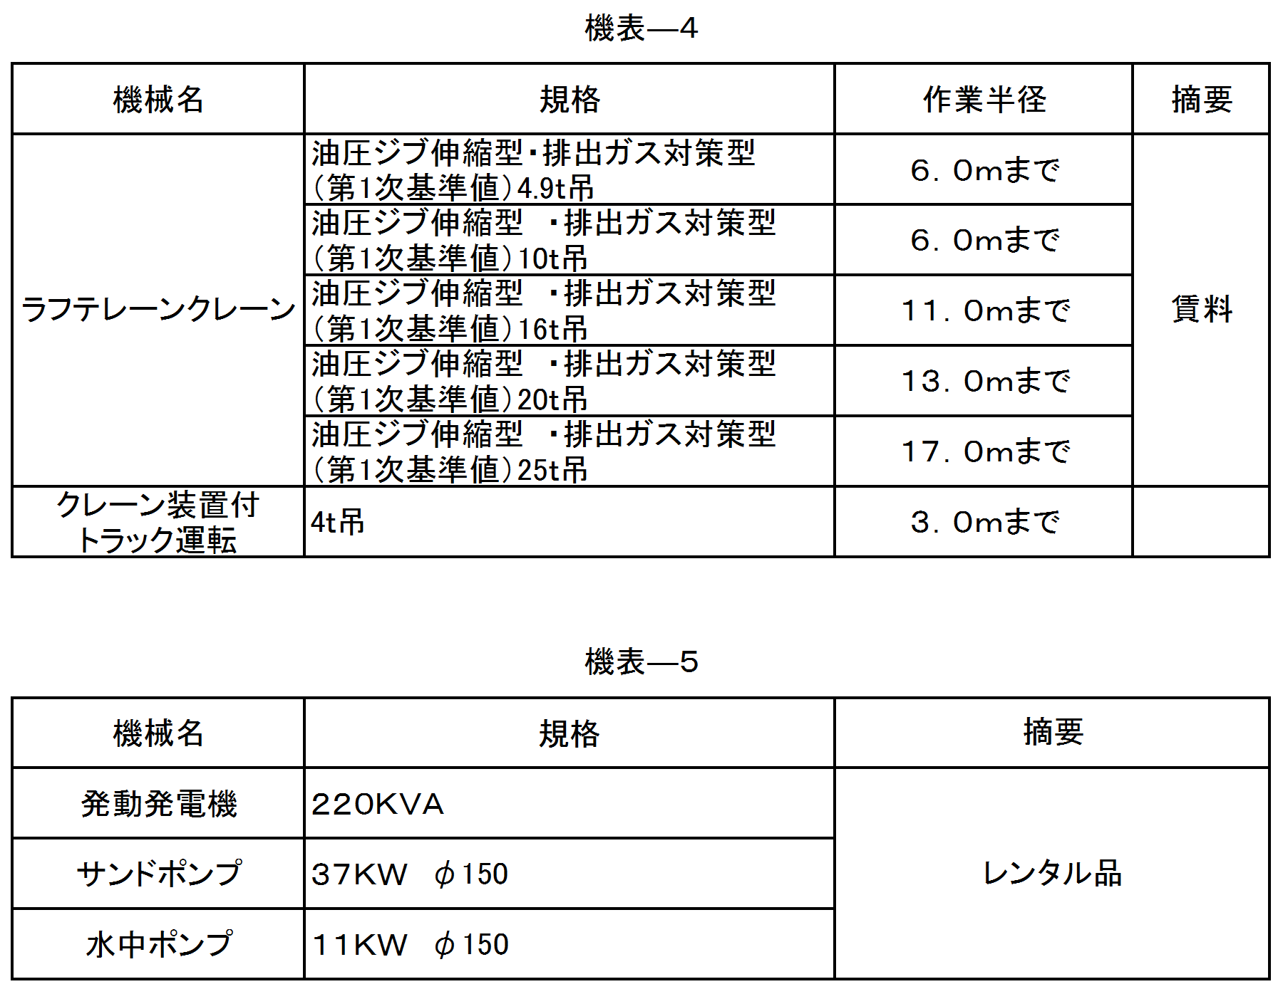

Ⅲ 本格運転工（つぼ掘）構成人員
本格運転工（つぼ掘工法）の構成人員は、次表を標準とする。
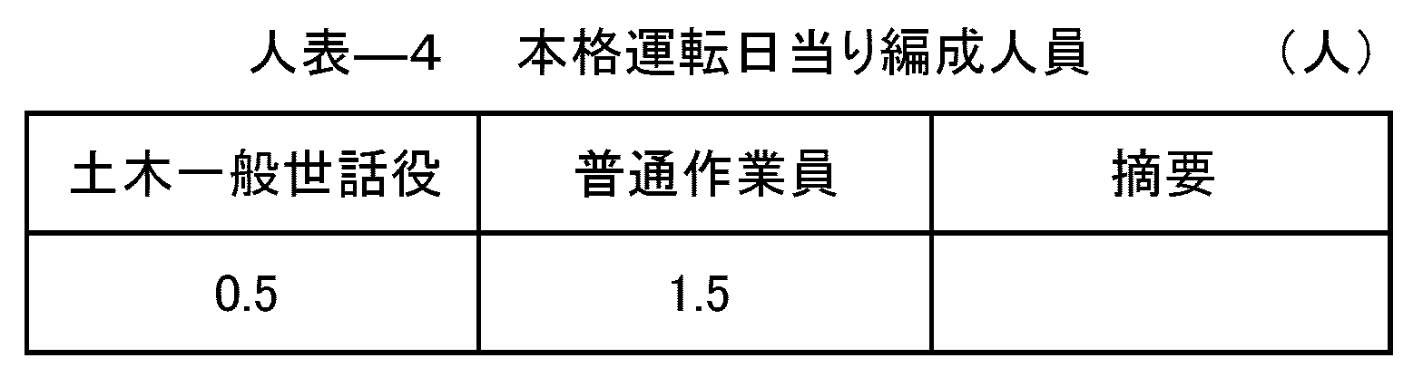

Ⅳ 本格運転工(つぼ掘)歩掛
本格運転工（つぼ掘工法）の歩掛は、次表を標準とする。

（○○m3当たり）
本格運転歩掛
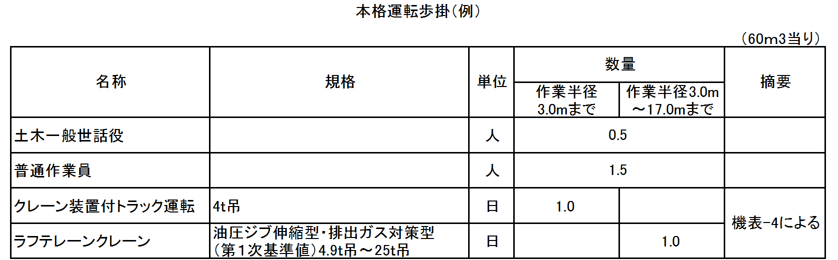
※中継ポンプ１箇所について普通作業員１名を追加する。

（例）標準排砂（圧送）距離500m、流量＝3.0m3/分 の場合
⇒ 砂流量＝10%×3.0m3/分＝0.30m3/分
日当り作業量＝0.30×15分×10回＝45m3/日

３－４ 片付工
片付工は、砂除去装置の分解、現場内の資機材の撤去にかかる作業であり、サンドポンプ及びその付属品などのレンタル品、貸与品を基地まで改装する運搬費用、排砂管撤去に要する費用、配管取外しに要する費用は別途計上する。

（１）機種の選定
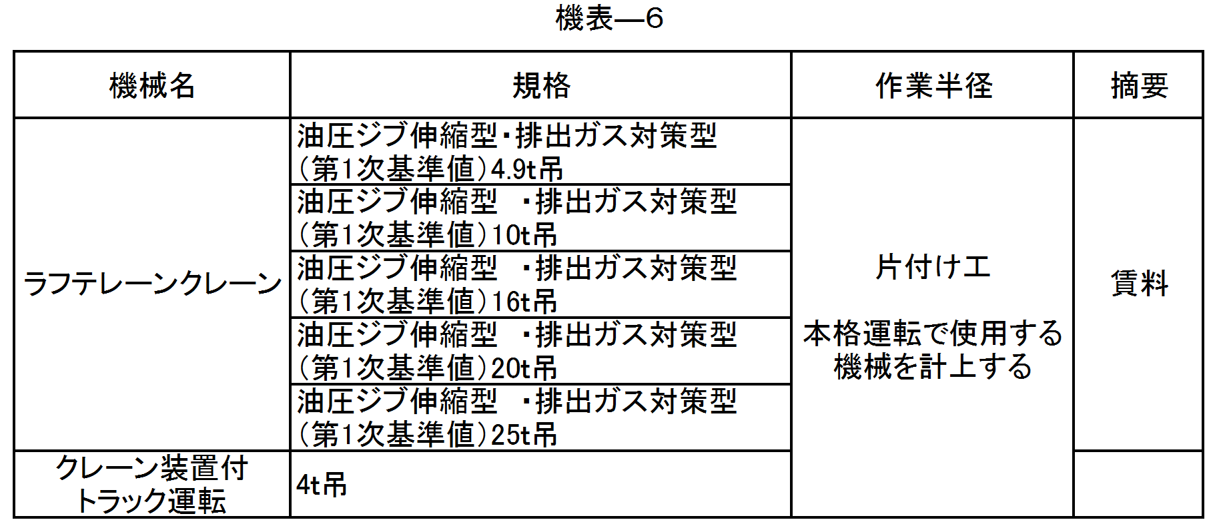

（２）構成人員
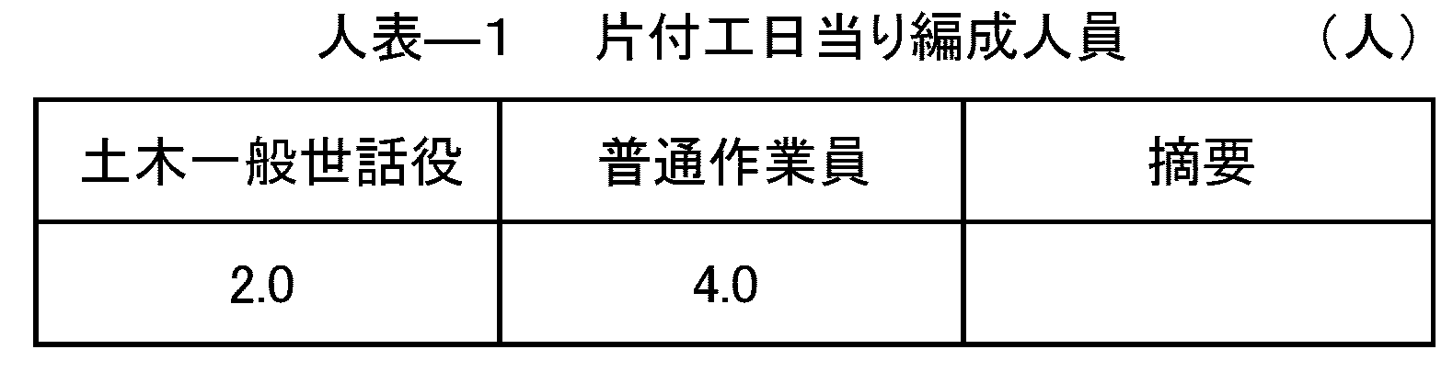

（３）歩掛
